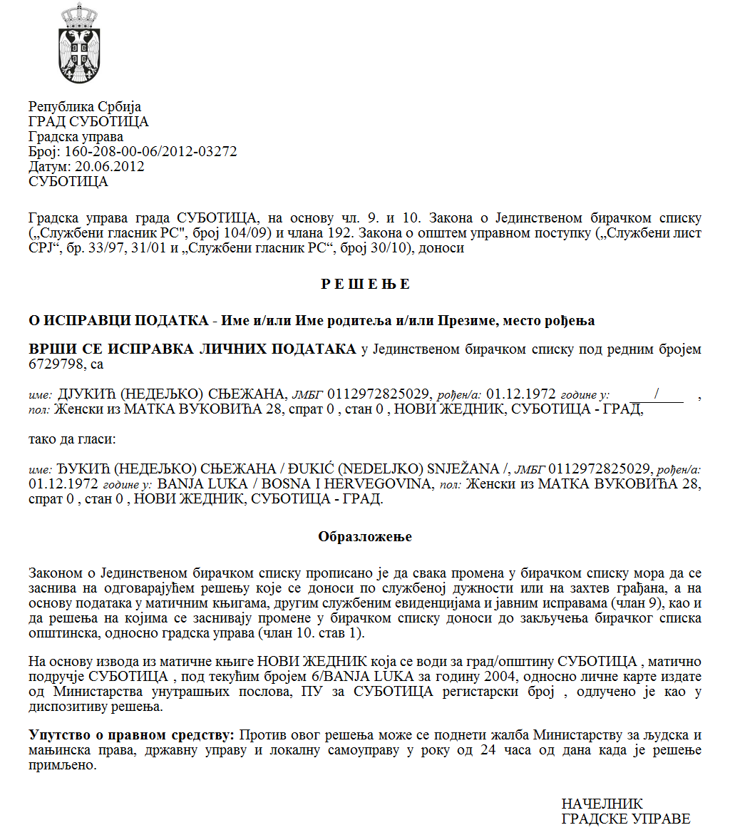
Szerb Köztársaság
Vajdaság Autonóm Tartomány
Szabadka város
POLGÁRMESTER
Iratszám:II-401-996/2024
Dátum: 2024.08.01.
Szabadka
Szabadság tér 1.

A gyermekek Szabadka város területén más jogi vagy természetes személy által alapított óvodai intézményben tartózkodása költségei egy részének megtérítésére való jogosultságról szóló rendelet 4. szakasza (Szabadka Város Hivatalos Lapja, 23/23 szám) és Szabadka város alapszabályának 52. szakasz 1. bekezdés 5) pontja (Szabadka Város Hivatalos Lapja, 27/19-egységes szerkezetű szöveg, 13/21, 16/21 és 8/24 szám), valamint a Szabadka város területén más jogi vagy természetes személy által alapított óvodai intézmények részére szóló II-401-968/2024 számú, 2024.07.24-én kelt Nyilvános felhívás alapján, a gyermekek magánóvodai ellátásának Szabadka város részéről történő részleges költségtérítésére szóló szerződés megkötésére a 2024/2025-ös munkaévben,
Szabadka város polgármestere 2024. augusztus 1-én megállapítja a

azoknak a magánóvodáknak a
JEGYZÉKÉT,
amelyek teljesítik a feltételeket a gyermekek magánóvodai ellátásának Szabadka város részéről történő részleges költségtérítésére szóló szerződés megkötésére a 2024/25-ös munkaévben

I.
A más jogi vagy természetes személy által alapított óvodai intézmények (a továbbiakban: magánóvodák), amelyek teljesítik a feltételeket a gyermekek magánóvodai ellátásának Szabadka város részéről történő részleges költségtérítésére szóló szerződés megkötésére a 2024/25-ös munkaévben:

- Mali Talenti Iskoláskor Előtti Intézmény, Szabadka, Radić fivérek utca 3.,
- Winnieland Iskoláskor Előtti Intézmény, Óvoda és Napközi, Szabadka, Solohov utca 4.,
- Vackor Magyar Iskoláskor Előtti Nevelő és Gyakorló Intézmény, Szabadka, Radić fivérek utca 67.,
- Školica Iskoláskor Előtti Magánintézmény, Szabadka, Boško Vujić utca 13.,
- Naše Nade Iskoláskor Előtti Intézmény, Napközi és Játszóház, Szabadka, József Attila utca 8.,
- Čarobna Šuma Iskoláskor Előtti Magánintézmény, Szabadka, Banija utca 67.,
- Dambo Iskoláskor Előtti Intézmény, Szabadka, Banija utca 32.

II.
Szabadka város a jelen jegyzék I. pontjában szereplő óvodai magánintézményekkel szerződést köt a gyermekek magánóvodai ellátása költségei egy részének a városi költségvetésből történő megtérítésére a 2024/2025-ös munkaévben.

III.
Ezt a jegyzéket közzé kell tenni Szabadka város hivatalos honlapján.

Stevan Bakić
polgármester

